**Опять « 2 » или**

**9 причин, почему ребёнок хорошо выполняет «домашку», но в школе получает «неуд».**

**Советы психолога, как это исправить**

**Часто приходится слышать от родителей, что школьник выполняет дома все задания, учит стихи, правильно отвечает на любые вопросы, потом ходит к репетиторам. Но из школы все равно приносит плохие оценки.**

**Предлагаем Вам 9 шагов, которые стоит сделать родителю, чтобы помочь школьнику.**

**1. Поговорите с учителем**

Если дома ребенок проявляет заинтересованность к учебе: без проблем учит правила, стихи, — но из школы приносит одни двойки, первое, что стоит сделать родителям, — это поговорить с учителем.

Возможно, у ребенка в школе конфликт или какие-то неприятности, но родители об этом не знают. Нездоровая атмосфера влияет на поведение ребенка. Возможно, он стал жертвой буллинга со стороны одноклассников или у него сложные отношения с педагогами. Учитель или классный руководитель могут быть в курсе происходящего.



Стоит подойти к учителю и сказать: «Да, я вижу, что проблема есть. Как мы вместе можем помочь ребенку, может быть, у вас уже был похожий опыт?» Педагог может подсказать, какие конкретно темы стоит подтянуть; может быть, нужно нанять репетитора, может, ребенку нужна продленка (если она есть в школе), где он сможет делать домашние задания со сверстниками и под присмотром учителя. Важный момент: не стоит перекладывать ответственность на учителя, лучше попросить у него совет и действовать сообща.

**2. Поговорите с самим ребенком**

Часто дети сами говорят, какая помощь требуется, чтобы исправить ситуацию. Помните о том, что Вы — родитель, и ваша ответственность и задача — помочь ребенку.

Когда Вашему ребенку нужна помощь не  думайте о том, что вы будете выглядеть слабым и беспомощным в родительском чате или в глазах учителя.

Когда вы будете действовать с ребенком и его учителем сообща, ребенок почувствует себя лучше от появившейся поддержки: «Родители меня не бросили, они меня поддерживают, значит я человек, которого любят, который ценен».

**3. Узнайте систему оценивания в школе**

Родителям важно узнать у учителя, как и за что выставляются оценки. Бывает так, что ребенок все выучил, идеально написал домашнее задание, но пришел в школу, где весь урок болтал, мешал учителю, дергал одноклассников. В итоге ему ставят два по математике, хотя на самом деле это оценка за поведение.

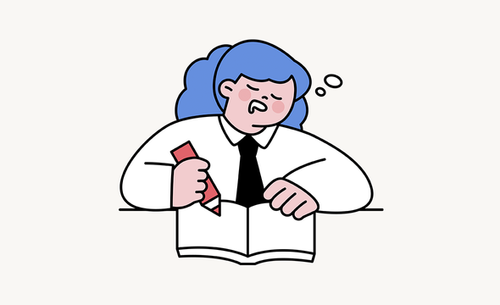

Также существуют разные требования к выполнению домашнего задания. Порой недостаточно просто правильно его выполнить. Иногда нужно делать правильные отступы, писать определенным цветом, подчеркивать прямой линией, а не волнистой. Возможно, у ребенка сложности именно с этим.

**4. Проанализируйте отношения в семье**

Часто школьник боится отвечать у доски, если дома ему буквально не дают спокойно раскрыть рта, постоянно попрекают: «Говори громче, что ты мямлишь», и так далее. Или, допустим, на Новый год пришел Дед Мороз, а ребенок растерялся и не смог хорошо рассказать заготовленный стишок, и родители вместо поддержки застыдили его или посмеялись над ним (пусть и по-доброму).

То есть у ребенка еще до школы сложилась логическая цепочка: «Когда ты открываешь рот, ты делаешь что-то не так». И поэтому он может знать материал, но бояться выходить к доске, потому что имеет опыт негативной оценки своих выступлений.

Важно, когда дома ребенок проявляет инициативу помочь родителям по хозяйству не говорить ему такие фразы: «Не лезь, лучше сами сделаем, за тобой вечно убирать или переделывать», «У тебя руки кривые, вечно все испортишь» и т.д. Что мы видим? Сначала родители обесценивают и буквально убивают инициативу ребенка, а потом переживают, что на уроках школьник недостаточно активен, боится предлагать идеи.

Возможно, ребенок не умеет самостоятельно работать, потому что дома мама или папа очень инициативно делают с ним уроки. Есть родители, которые даже пишут сами на черновик, пока школьник просто сидит рядом. А потом вместе переписывают все на чистовик. Если родители слишком опекающие и тревожные, то ребенок просто не научится учиться сам.

Возможно, школьника беспокоит реакция родителей на его успеваемость в школе. Ребенок знает, что, если он ответит плохо, мама с папой расстроятся, отругают, может, даже применят физическое наказание. В таком случае важно объяснить ребенку, какие на самом деле будут последствия, если он получит неудовлетворительную  оценку. Рассказать, что вы не будете ругать, его никто не выгонит из дома, его жизнь на этом не закончится. То есть нужно немного снизить степень важности получения этой оценки.

**5. Выясните, как учитель ведет уроки**

Бывает и так, что дома все хорошо, но какие-то некорректные высказывания в адрес ученика отпускает учитель – возможно, это шутки про лишний вес, прическу или что-то другое.

В таком случае ребенок обретет комплексы, которые будут мешать отвечать урок.

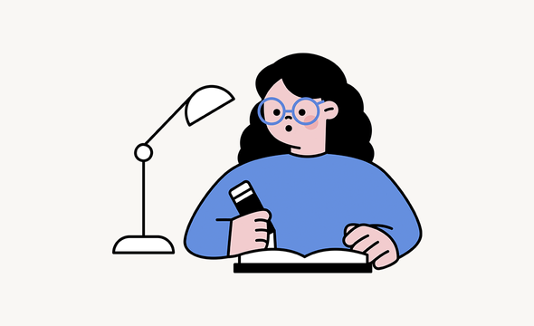

**6. Узнайте, какие отношения у ребенка со сверстниками**

Для ребенка выйти к доске — это всегда стресс. Например, школьник рассказывает стихотворение. Внимание: он не просто его читает, ребенок буквально выступает перед тридцатью сверстниками, которые являются для него референтной группой. Он боится, как сегодня говорят сами дети, «лохануться». Он и так думает не о стихотворении, а о том, как не упасть в грязь лицом.

А тут еще учитель говорит: «Ваня, говори внятнее, у тебя что, каша во рту?» Весь класс хохочет — учитель доволен собой, а ребенок тревожится, теряет мотивацию отвечать у доски и поднимать руку на уроках. Дети смеются над ним, он боится получить такую реакцию снова и по этой причине просто физически не может выдавить из себя ни слова, когда его вызывают к доске в следующий раз.

Если сами одноклассники отпускают шутки, можно придумать, как ребенка с этими одноклассниками сдружить. Может быть, предложить в родительском чате какие-то мероприятия, куда можно сводить детей вместе: в батутный центр, в кинотеатр, в кафе, где дети смогут побеситься, поиграть. Тогда стрессовый фактор снизится, потому что ребенок будет себя с этими детьми чувствовать спокойнее.

**7. Научите ребенка справляться с волнением**

Чаще всего провалы в школе случаются от сильного волнения. Если такое происходит, можно с ребенком дома вернуться к стрессовой ситуации, смоделировать ее и проработать в безопасной обстановке.

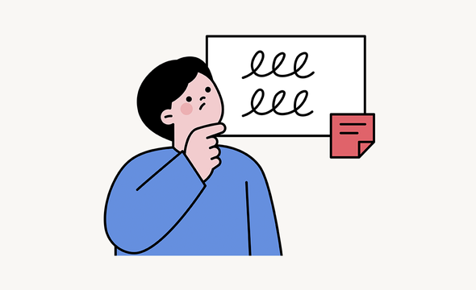

Попросить, чтобы он вам проговорил правильный ответ на какую-то задачу, в которой ошибся в школе. В итоге ребенок научится не теряться. Хорошо бы помочь ребенку понять, что именно у него вызывает такое волнение, и научить навыкам саморегуляции эмоций, порепетировать их вместе дома.

**8. Выясните, не списывает ли школьник у других**

Есть такой вид детей, которые не тратят свои собственные силы на то, чтобы что-то сделать, они берут готовое, и родителей это очень расстраивает. Не стоит паниковать, у такого ребенка много шансов, чтобы вырасти классным предпринимателем, поскольку люди такого типа мыслят быстро и очень легко делегируют.

Но тут важно разобраться: ребенок реально понимает тему и ему просто лень писать самому или же он не выучил урок, поэтому пытается списать. Если первый вариант — сильно переживать не стоит, но нужно обсудить с учителем, как рассадить детей, которые списывают друг у друга. Если же ребенок скрывает незнание, тогда стоит дополнительно позаниматься, чтобы пропала потребность списывать.

**9. Посетите педиатра и психолога**

Возможно, стоит обратиться к педиатру или иным специалистам: если у ребенка СДВГ (синдром дефицита внимания и гиперактивности) - это состояние может быть причиной неусидчивости и определенного расфокуса на уроке.



Можно обратиться за консультацией к психологу. Это может помочь, если ребенок не рассказывает о своих проблемах родителям: возможно, ему будет проще довериться психологу, если установится доверительный контакт. Иногда детям легче рассказывать о себе не родителю, а кому-то, кто не будет так сильно переживать или оценивать, но предложит профессиональную помощь.